输入登录地址：https://202.205.72.211，回车
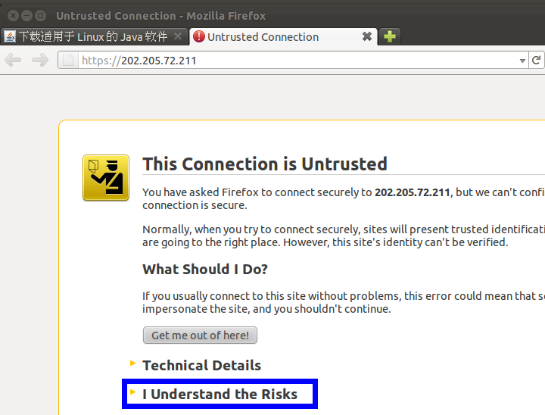

选择，I Understand the Risks

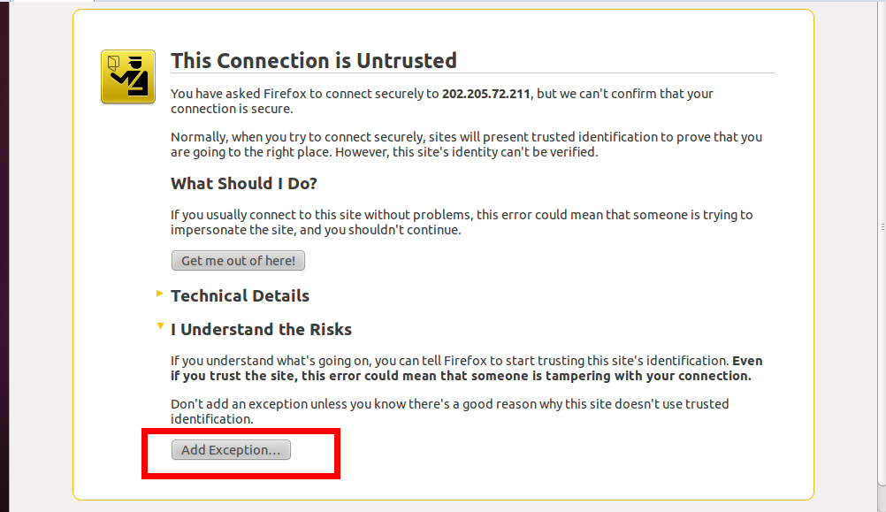
选择 Add Exception
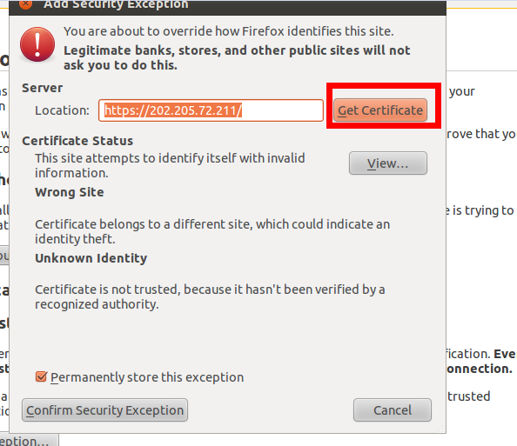

选择Get Certificate



跳转到JAVA页面，选择左边的JAVA Download，选择8u5版本

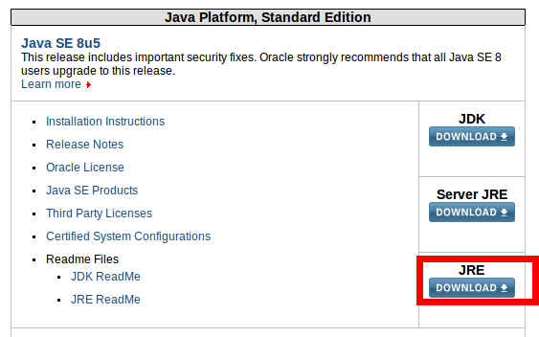
选择JRE Download
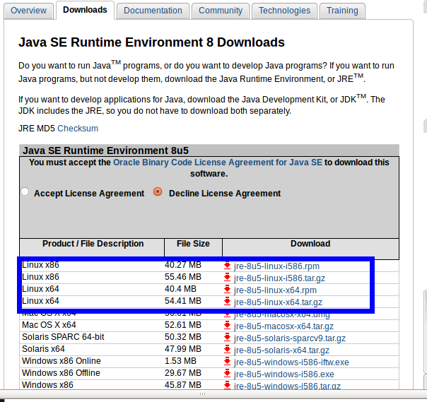
32位系统选择Linux X86 64位系统选择Linux X64 ，选择以.tar.gz结尾的包下载

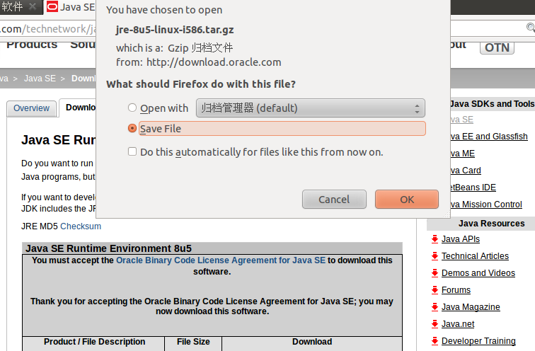
选择 Save File

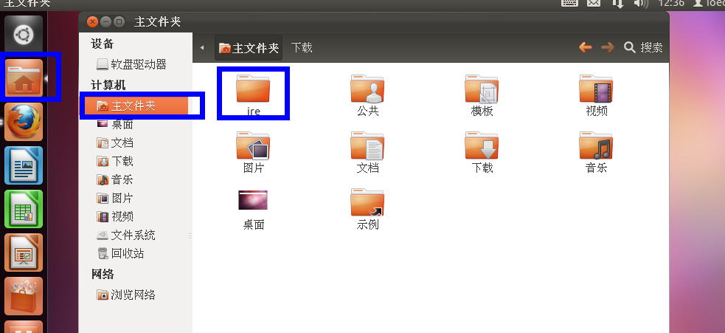
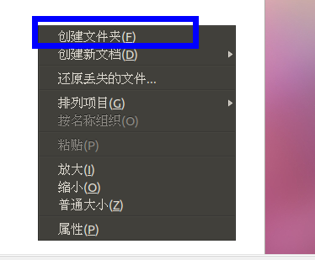
在主文件区域右键创建一个jre的文件夹

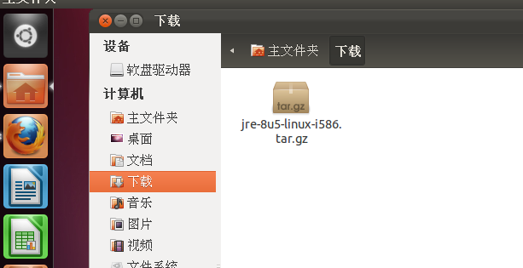
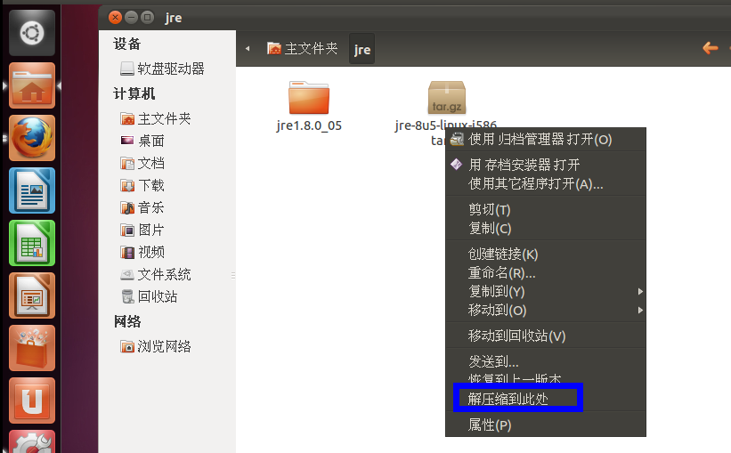
在下载区找到刚才下载的文件，复制到刚才的新建的jre文件中，然后右键解压文件到此处
注意：此时安装包的路径为/home/ioec/jre/，此处的ioec是我主机名称，大家安装的时候，需要修改为自己的主机名。
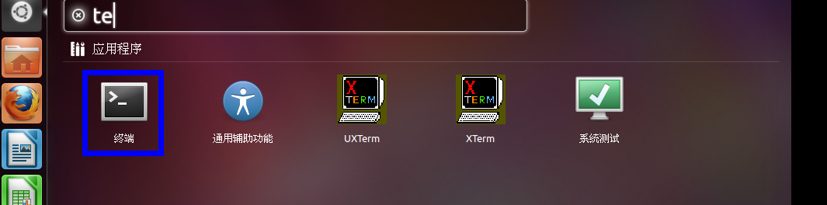
点击系统左上角的图标，输入te搜索，找到终端图标，然后点击进入

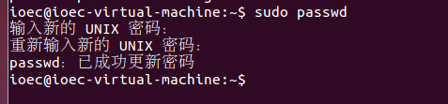
如果没有root密码进行一下操作，如果有root密码 直接su切换root用户
sudo passwd root
然后输入密码按"确认"键就OK了

输入cd /usr/lib/mozilla/plugins，回车
进入到 /usr/lib/mozilla/plugins 目录下

然后输入ln -s /home/ioec/jre/jre1.8.0_05/lib/i386/libnpjp2.so

然后输入https：//202.205.72.211登录VPN



输入用户名/密码，等选择登录
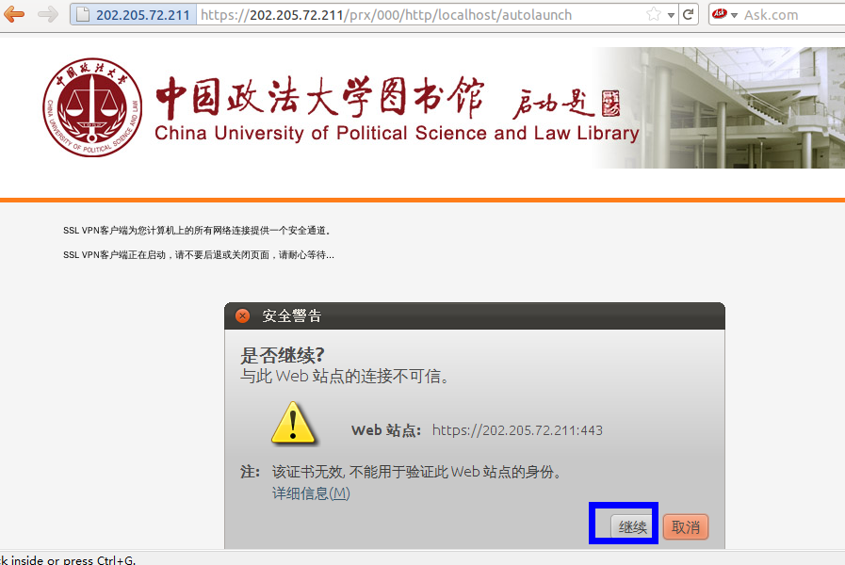
选择继续
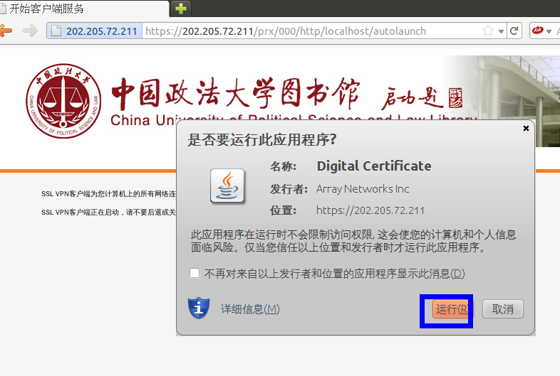

选择运行

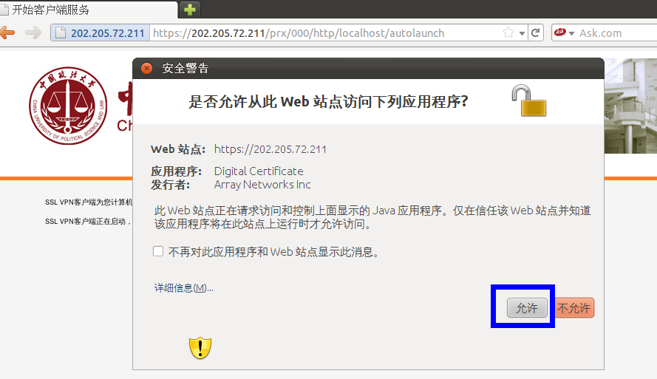
选择允许
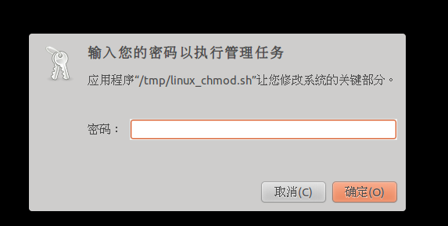
输入系统的密码

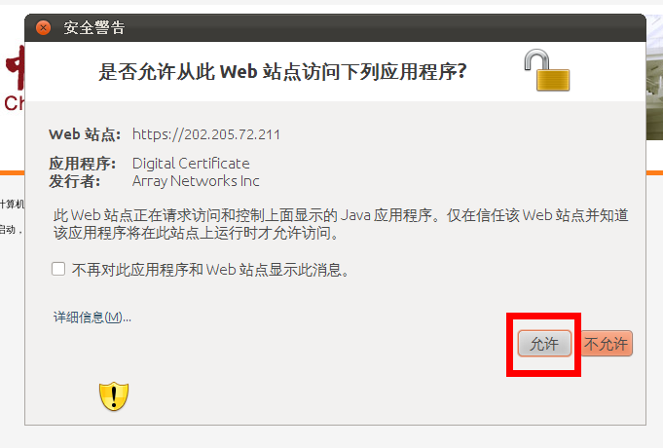
选择允许
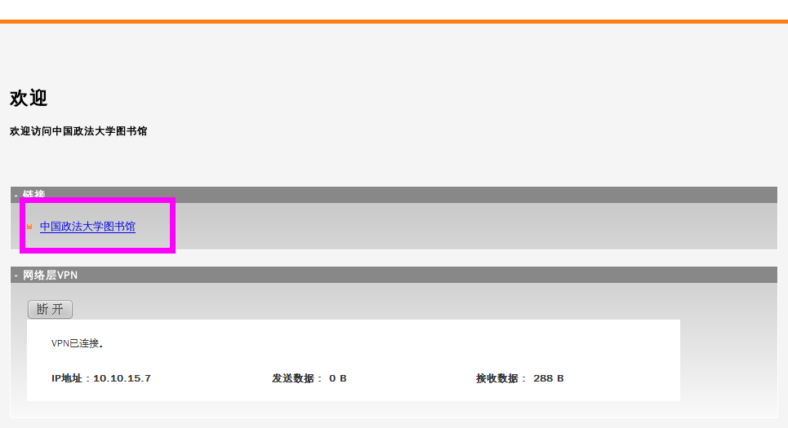
然后点击上面的 中国政法大学 即可访问

